LEI Nº 742/ 2014
16 DE DEZEMBRO DE 2014

“Dispõe sobre a preservação, cadastramento, monitoramento e recuperação das nascentes existentes no Município de Ibitiúra de Minas e dá outras providências”.

Faço saber que Câmara Municipal de Ibitiúra de Minas aprovou e eu, Prefeito Municipal sanciono e promulgo a seguinte Lei:

Art. 1º – Todas as nascentes e olhos d’águas existentes em território municipal deverão ser cadastrados para fins de monitoramento, proteção e uso sustentável dos recursos hídricos.

§ 1º - Estão excluídas desta obrigação as nascentes que estejam no interior de unidades de conservação da natureza, sejam federais, estaduais ou municipais.

§ 2º - O cadastramento referido no caput deve ser realizado pelo órgão ambiental do Município, em cooperação com órgãos estaduais e federais do meio ambiente, instituições de ensino, entidades de classe e sociedade civil, observando-se ainda os resultados e informações obtidas em programas e projetos preexistentes sobre a matéria.
Art. 2º – Para os efeitos desta Lei consideram-se nascentes ou olhos d’água aqueles locais onde aflora naturalmente, mesmo que de forma intermitente, a água subterrânea.

Art. 3º – O Município deve participar dos programas estaduais em conjunto com as Secretarias do Meio Ambiente e de Agricultura e Abastecimento,
contribuindo e auxiliando na delimitação e demarcação das nascentes formadoras de mananciais de captação de água, com apoio das Casas da Agricultura e agricultores locais.

Art. 4º - Caberá ao órgão executivo, no prazo de 180 dias (cento e oitenta) dias após a promulgação desta Lei, formular normas técnicas e estabelecer padrões para cadastramento, preservação e melhoria das áreas onde se encontram as nascentes a que se refere o art.1º, contendo necessariamente os seguintes dados:

I – Código ou nome atribuído à nascente d’água;
II - Número da matrícula da propriedade onde se encontra;

III – O nome do titular da propriedade ou da posse se for o caso, ou do explorador na hipótese de parceria, arrendamento, locação ou qualquer forma de cessão de uso;

IV – As características geográficas e demográficas do local;

V – O tipo de solo e de vegetação existentes no local;

VI – A altitude da nascente;

VII – O tipo de exploração econômica existente no local e nas adjacências.

§ 1º - O cadastramento será realizado tanto nas áreas pertencentes ao Poder Público Municipal, como nas propriedades particulares, mediante comunicação prévia dirigida ao titular do domínio ou da posse.
§ 2º - Todos os proprietários ou possuidores deverão comunicar aos órgãos municipais
sobre a existência de nascentes em seus imóveis no prazo de 12 (doze) meses da
promulgação da presente Lei.
§ 3º - Caberá ao Poder Público Municipal a incumbência de implementar plano de comunicação,de forma a incentivar os proprietários particulares a informar a existência de nascente ou curso de d’água para efeitos de catalogação e registro.
§ 4º - A adesão ou a celebração de parceria com os órgãos estaduais para os fins previstos nesta Lei suprem a necessidade de adoção das medidas referidas no art.3º.

Art.5º - O Poder Público Municipal estimulará o reflorestamento com espécies nativas, objetivando a proteção das áreas ode estão localizadas as nascentes, e fomentará a criação de viveiros públicos ou particulares que produzam mudas de ocorrência local.

Art.6º - É expressamente proibida qualquer intervenção não autorizada ou licenciada pelo órgão ambiental competente nas nascentes, ainda que intermitentes e também nos chamados “olhos d’água”, qualquer que seja a situação topográfica em que se localizem, num raio mínimo de 50 (cinquenta) metros de largura, de tal forma que proteja, em cada caso, a bacia hidrográfica contribuinte.

Art.7º - Revogadas as disposições em contrário, esta Lei entrará em vigor na data de sua publicação,

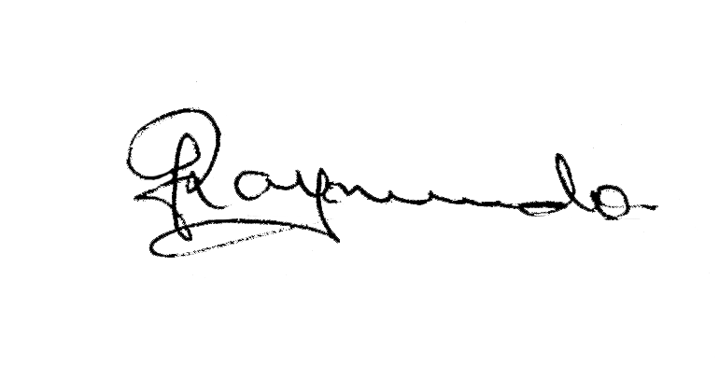
Prefeitura Municipal de Ibitiúra de Minas, aos 16 de Dezembro de 2014.

José Tarciso Raymundo
Prefeito Municipal

